职业卫生技术报告网上公示单
用人单位 | 山东圣鹏科技股份有限公司 |  |  | 联系人 | 卢小永
项目名称 | 年产30000吨除草剂智能化改造项目职业病预评价 |  |  | 建设地址 | 济宁市任城区喻屯镇驻地（喻屯工业园）
类别 | 职业病危害预评价R 职业病危害控制效果评价□ 职业病危害现状评价£  检测评价□ 其它 □
项目简介 | 山东圣鹏科技股份有限公司（营业执照统一社会信用代码：9137080076481774X7）始建于2004年，公司地址位于山东省济宁市任城区喻屯镇驻地，是国家发改委农药生产定点厂家。公司类型为：股份有限公司，法定代表人魏来忠，企业注册资金1000万元整，主要经营生物农药、植物源农药、微生物农药等产品。
报告编号 | JNHAYP2022-018 |  | 报告时间 |  | 2022.8
 | 类别 | 姓名 | 技术职务 |  | 资质证书号
项目组人员名单 | 编写人 | 梁长平 | 高级同等能力 |  | 鲁P20210223
项目组人员名单 | 编写人 | 孔庆南 | 工程师 |  | 鲁J20210228
项目组人员名单 | 编写人 | 赵青 | 工程师 |  | 鲁J20210222
项目组人员名单 | 编写人 | 王翠翠 | 工程师 |  | 鲁P20210467
项目组人员名单 | 编写人 | 于宪成 | 助理工程师 |  | 鲁J20210231
项目组人员名单 | 审核人 | 刘庆和 | 高级同等能力 |  | 鲁P20210218
项目组人员名单 | 签发人 | 孔庆虎 | 工程师 |  | 鲁P20210215
现场调查 | 调查人 | 王翠翠 | 显著标志物前照片 | 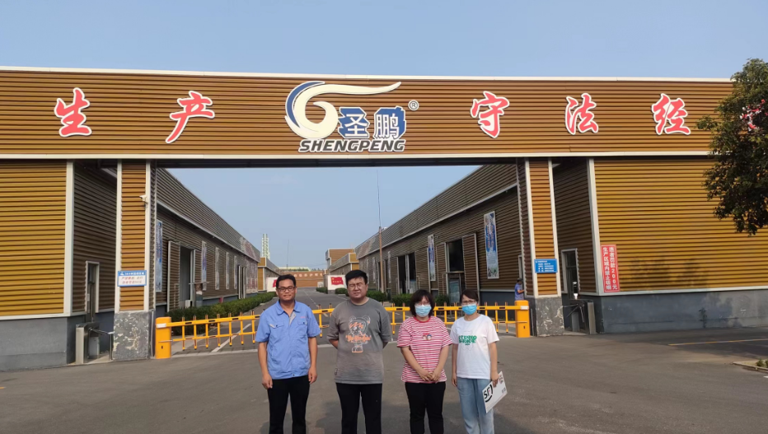 | 工作照片 | 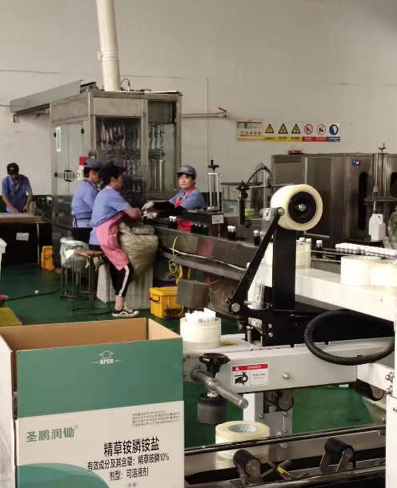
现场调查 | 调查人 | 于宪成
现场调查 | 调查人 | -
现场调查 | 用人单位陪同人 | 卢小永
现场调查 | 日期 | 2022.7.26
职业病危害因素及检测结果 | 建设项目生产过程中职业病危害因素 | 电焊烟尘、锰及其化合物、一氧化碳、氮氧化物、工频电场、紫外辐射、噪声等
职业病危害因素及检测结果 | 检测结果 | 职业病危害因素类比项目检测结果均符合标准要求。
评价结论 | 职业病危害风险分类 | 属于“职业病危害严重”的建设项目
评价结论 | 综合结论 | 根据建设单位的相关技术资料，拟建项目基本执行了我国职业病危害预防控制的有关规定。拟建项目在采取了建设单位的相关技术资料和本评价报告书所提防护措施和建议的前提下，能够满足国家和地方对职业病防治方面法律法规、标准规范的要求。
技术审查专家组评审意见(需要评审的项目) |  | 1.对建设项目的概况和周边环境补充介绍；2.细化建设项目7种产品生产工艺等工艺流程的介绍等专家提出的其他意见、建议。

